第十章
通风发酵设备

四十年代中期，青霉素的工业化生产，或深层通风培养技术的出现，标志近代通风发酵工业的开始。在深层通风培养技术中，发酵罐是关键设备。在发酵罐中，微生物在适当的环境中进行生长、新陈代谢和形成发酵产物。

第一节 通风发酵罐及结构
通风发酵罐又称好气性发酵罐，如谷氨酸、柠檬酸、酶制剂、抗生素、酵母等发酵用的发酵罐。好气性发酵需要将空气不断通入发酵液中，以供微生物所消耗的氧。
常用通风发酵罐有以下几种类型：
（1）机械搅拌发酵罐
（2）气升式发酵罐
（3）自吸式发酵罐
（4）伍式发酵罐
（5）文氏管发酵罐

一、机械搅拌通风发酵罐
机械搅拌通风发酵罐是发酵工厂最常用类型。它是利用机械搅拌器的作用，使空气和发酵液充分混合，促使氧在发酵液中溶解，以保证供给微生物生长繁殖、发酵所需要的氧气。
1，机械搅拌通风发酵罐的基本要求
一个性能优良的机械搅拌通风发酵罐必须满足以下基本要求：
（1）发酵罐应具有适宜的径高比；发酵罐的高度与直径之比一般为1.7~4倍左右，罐身越长，氧的利用率较高

（2）发酵罐能承受一定压力；
（3）发酵罐的搅拌通风装置能使气液充分混合，保证发酵液必须的溶解氧；
（4）发酵罐应具有足够的冷却面积；
（5）发酵罐内应尽量减少死角，避免藏垢积污，灭菌能彻底，避免染菌；
（6）搅拌器的轴封应严密，尽量减少泄漏。
2，机械搅拌发酵罐的结构
机械搅拌通风发酵罐是一种密封式受压设备，其主要部件包括：罐身、轴封、消泡器、搅拌器、联轴器、中间轴承、挡板、空气分布管、换热装置和人孔以及管路等
（1）罐体
发酵罐的罐体由圆柱体及椭圆形或碟形封头焊接而成，小型发酵罐罐顶和罐身采用法兰连接，材料一般为不锈钢。为了便于清洗，小型发酵罐顶设有清洗用的手孔。中大型发酵罐则装没有快开入孔及清洗用的快开手孔。罐顶还装有视镜及灯镜。
在发酵罐的罐顶上的接管有：进料管、补料管、排气管、接种管和压力表接管。
在罐身上的接管有冷却水进出管、进空气管、取样管、温度计管和测控仪表接口。
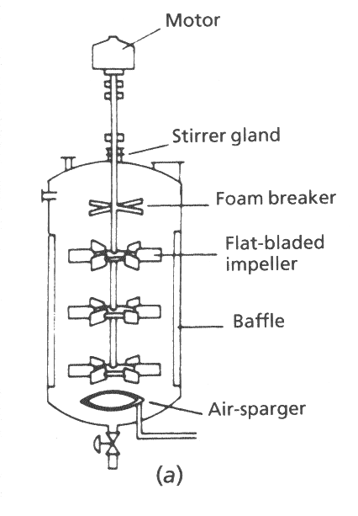

图10-1 搅拌通风发酵罐的结构示意图
（2）罐体的尺寸比例
罐体各部分的尺寸有一定的比例，罐的高度与直径之比一般为1.7~4左右。
发酵罐通常装有两组搅拌器，两组搅拌器的间距S约为搅拌器直径的三倍。对于大型发酵罐以及液体深度H_{L}较高的，可安装三组或三组以上的搅拌器。最下面一组搅拌器通常与风管出口较接近为好，与罐底的距离C一般等于搅拌器直径D_{i}，但也不宜小于0.8D_{i}，否则会影响液体的循环。最常用的发酵罐各部分的比例尺寸如图10-2。
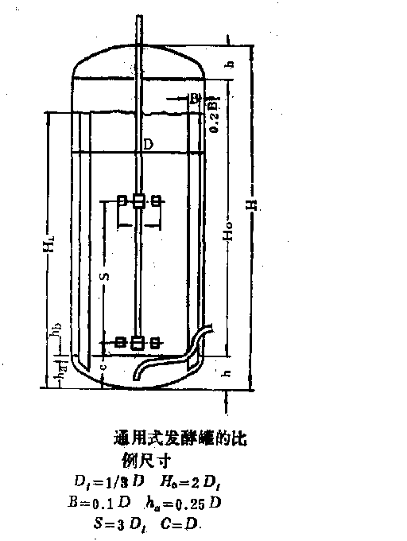
图10-2 常用的发酵罐各部分的比例尺寸
（3）搅拌器
搅拌器的作用是打碎气泡，使空气与溶液均匀接触，使氧溶解于发酵液中。搅拌器有轴向式（桨叶式、螺旋桨式）和径向式（涡轮式）两种。
轴向式搅拌器：桨叶式、螺旋桨式
径向式（涡轮式）搅拌器（Disc turbine）：平直叶、弯叶、箭叶
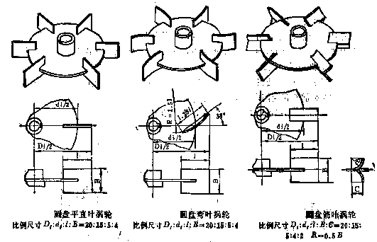
图10-3 径向式（涡轮式）搅拌器的结构示意图
（4）挡板
挡板的作用是改变液流的方向，由径向流改为轴向流，促使液体剧烈翻动，增加溶解氧。通常，挡板宽度取(0.1~0.2)D，装设6~4块即可满足全挡板条件。
全挡板条件：是指在一定转数下再增加罐内附件而轴功率仍保持不变。要达到全挡板条件必须满足下式要求：
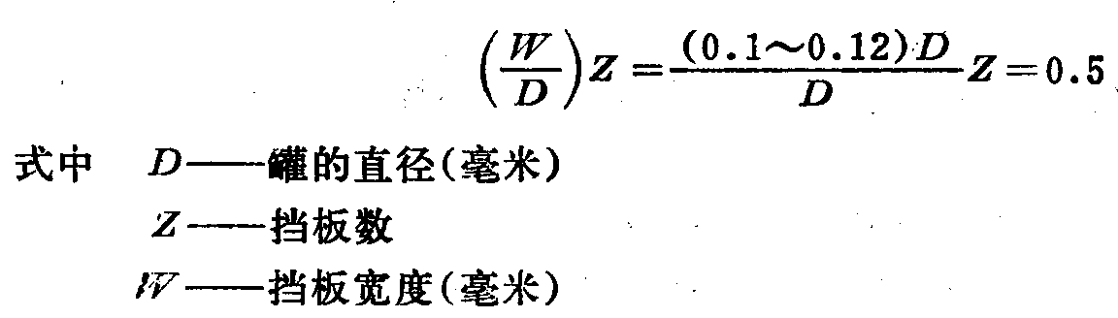

（5）消泡器
消泡器的作用是将泡沫打破。消泡器常用的形式有锯齿式、梳状式及孔板式。孔板式的孔径约10~20毫米。消泡器的长度约为罐径的0.65倍。
（6）联轴器
大型发酵罐搅拌轴较长，常分为二至三段，用联轴器使上下搅拌轴成牢固的刚性联接。常用的联轴器有鼓形及夹壳形两种。小型的发酵罐可采用法兰将搅拌轴连接，轴的连接应垂直，中心线对正。
（7）轴承
为了减少震动，中型发酵罐—般在罐内装有底轴承，而大型发酵罐装有中间轴承，底轴承和中间轴承的水平位置应能适当调节。罐内轴承不能加润滑油，应采用液体润滑的塑料轴瓦(如聚四氟乙烯等)，轴瓦与轴之间的间隙常取轴径的0.4~0.7％。为了防止轴颈磨损，可以在与轴承接触处的轴上增加一个轴套。
（8）变速装置
试验罐采用无级变速装置。发酵罐常用的变速装置有三角皮带传动，圆柱或螺旋圆锥齿轮减速装置，其中以三角皮带变速传动较为简便。
（9）轴封
轴封的作用是使罐顶或罐底与轴之间的缝隙加以密封，防止泄漏和污染杂菌。常用的轴封有填料函和端面轴封两种。
①填料函式轴封是由填料箱体，填料底衬套，填料压盖和压紧螺栓等零件构成，使旋转轴达到密封的效果。
填料函式轴封的优点是结构简单。主要缺点是：死角多，很难彻底灭菌，容易渗漏及染菌；轴的磨损情况较严重；填料压紧后摩擦功率消耗大；寿命短，经常维修，耗工时多。
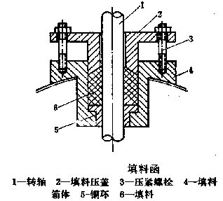
图10-4 填料函式轴封的结构示意图
②端面式轴封又称机械轴封。密封作用是靠弹性元件（弹簧、波纹管等）的压力使垂直于轴线的动环和静环光滑表面紧密地相互贴合，并作相对转动而达到密封。
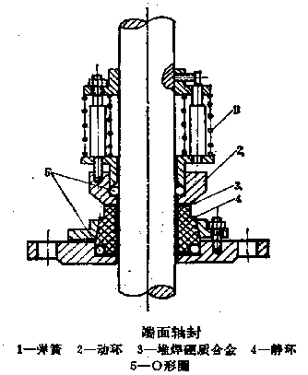
图10-5 端面式轴封的结构示意图
端面式轴封的优点：
清洁；
密封可靠；
无死角，可以防止杂菌污染；
使用寿命长；
摩擦功率耗损小；
轴或轴套不受磨损；
它对轴的精度和光洁度没有填料密封要求那么严格，对轴的震动敏感性小。
端面式轴封的缺点：
结构比填料密封复杂，装拆不便；
对动环及静环的表面光洁度及平直度要求高。
（9）发酵罐的换热装置
①夹套式换热装置
这种装置多应用于容积较小的发酵罐、种子罐；夹套的高度比静止液面高度稍高即可，无须进行冷却面积的设计。这种装置的优点是：结构简单；加工容易，罐内无冷却设备，死角少，容易进行清洁灭菌工作，有利于发酵。其缺点 是：传热壁较厚，冷却水流速低，发酵时降温效果差，
②竖式蛇管换热装置
这种装置是竖式的蛇管分组安装于发酵罐内，有四组、六组或八组不等，根据管的直径大小而定，容积5 米³ 以上的发酵罐多用这种换热装置。这种装置的优点是：冷却水在管内的流速大；传热系数高。这种冷却装置适用于冷却用水温度较低的地区，水的用量较少。但是气温高的地区，冷却用水温度较高，则发酵时降温困难，发酵温度经常超过40¢ªC， 影响发酵产率，因此应采用冷冻盐水或冷冻水冷却，这样就增加了设备投资及生产成本。此外，弯曲位置比较容易蚀穿。
③竖式列管(排管)换热装置
这种装置是以列管形式分组对称装于发酵罐内。其优点是：加工方便，适用于气温较高，水源充足的地区。这种装置的缺点是：传热系数较蛇管低，用水量较大。

二、气升式发酵罐
机械搅拌通风发酵罐其通风原理是罐内通风，靠机械搅拌作用使气泡分割细碎，与培养基充分混合，密切接触，以提高氧的吸收系数；设备构造比较复杂，动能消耗较太。采用气升式发酵罐可以克服上述的缺点。
1，气升式发酵罐的特点
（1）结构简单，冷却面积小；
（2）无搅拌传动设备，节省动力约50%，节省钢材；
（3）操作时无噪音；
（4）料液装料系数达80~90％，而不须加消泡剂；
（5）维修、操作及清洗简便，减少杂菌感染。
但气升式发酵罐还不能代替好气量较小的发酵罐，对于粘度较大的发酵液溶氧系数较低。
2，气升式发酵罐的结构及原理
分为内循环和外循环两种。其主要结构包括：罐体、上升管、空气喷嘴。其结构如下图所示。
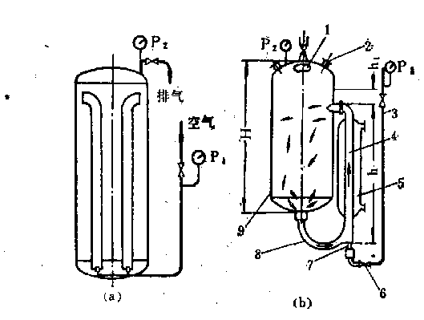
图10-6 气升式发酵罐的结构示意图
3，气升式发酵罐的性能指标
气升式发酵罐是否符合工艺要求及经济指标，应从下面几方面进行考虑。
（1）循环周期时间必须符合菌种发酵的需要。
（2）选用适当直径的喷嘴。具有适当直径的喷嘴才能保证气泡分割细碎，与发酵液均匀接触，增加溶氧系数。

三、自吸式发酵罐
自吸式发酵罐是一种不需要空气压缩机，而在搅拌过程中自动吸入空气的发酵罐。这种设备的耗电量小，能保证发酵所需的空气，并能使气液分离细小，均匀地接触，吸入空气中70~80%的氧被利用。采用了不同型式、容积的自吸式发酵罐生产葡萄糖酸钙、力复雷素、维生素C、酵母、蛋白酶等，都取得了良好的成绩。
1，自吸式发酵罐的结构
自吸式发酵罐的主体结构包括：（1）罐体；（2）自吸搅拌器及导轮；（3）轴封；（4）换热装置；（5）消泡器。
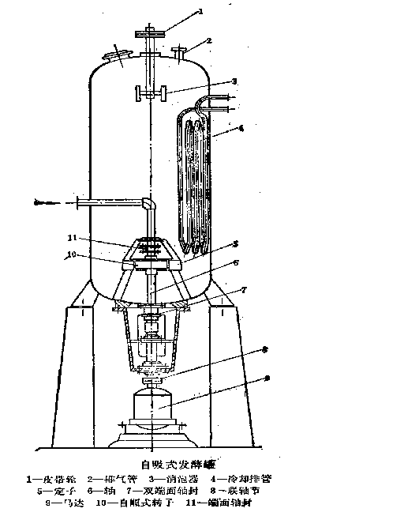
图10-7 自吸式发酵罐的结构示意图
2，自吸式发酵罐的充气原理
自吸式发酵罐的主要的构件是自吸搅拌器及导轮，简称为转子及定子。转子由箱底向上升入的主轴带动，当转子转动时空气则由导气管吸入。转子的形式有九叶轮、六叶轮、三叶轮、十字形叶轮等，叶轮均为空心形。
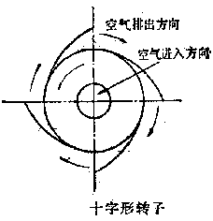
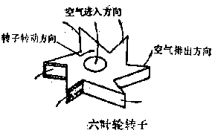
图10-8 自吸式发酵罐的导轮的结构示意图及充气原理
3，自吸式发酵罐的类型
根据通气的型式不同，自吸式发酵罐可分为三个类型：
（1）回转翼片式自吸式发酵罐；
（2）具有转子及定子的自吸式发酵罐；
（3）喷射式自吸式发酵罐。
前两者自吸式发酵罐结构简单，制作容易，比较广泛采用。其传动装置有装在罐底及罐顶两种，如装在罐底，则端面密封装置的加工和安装要求特别精密，否则容易漏液染菌。第三种喷射式自吸式发酵罐，电耗少，但是泵的构造复杂。
4，自吸式发酵罐的优点：
（1）节约空气净化系统中的空气压缩机、冷却器、油水分离器、空气贮聪、总过滤器等设备，减少厂房占地面积。
（2）减少工厂发酵设备投资约30％左右，例如应用自吸式发酵罐生产酵母，容积酵母的产量可高达30~50克。
（3）设备便于自动化、连续化，降低劳动强度，减少劳动力。
（4）酵母发酵周期短，发酵液中酵母浓度高，分离酵母后的废液量少。
（5）设备结构简单，溶氧效果高，操作方便。

四、伍式发酵罐
1，结构
伍式发酵罐的主要部件是套筒、搅拌器。
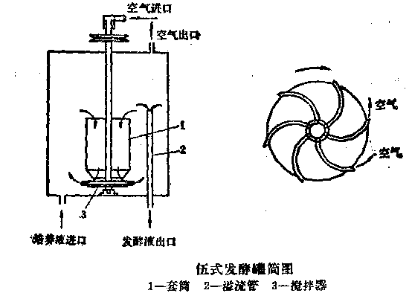
图10-9 伍式发酵罐的结构示意图
2，通气原理
搅拌时液体沿着套筒外向上升至液面，然后由套筒内返回罐底，搅拌器是用六根弯曲的空气管子焊于圆盘上，兼作空气分配器。空气由空心轴导入经过搅拌器的空心管吹出，与被搅拌器甩出的液体相混合，发酵液在套筒外侧上升，由套筒内部下降，形成循环。设备的缺点是结构复杂，清洗套筒较困难，消耗功率较高。

五、文氏管发酵罐
其原理是用泵将发酵液压入文氏管中，由于文氏管的收缩段中液体的流速增加，形成真空将空气吸入，并使气泡分散与液体混合，增加发酵液中的溶解氧。这种设备的优点是：吸氧的效率高，气、液、 固三相均匀混合，设备简单，无须空气压缩机及搅拌器，动力消耗省。
这种设备的缺点是气体吸入量与液体循环量之比较低，对于好氧量较大的微生物发酵不适宜。
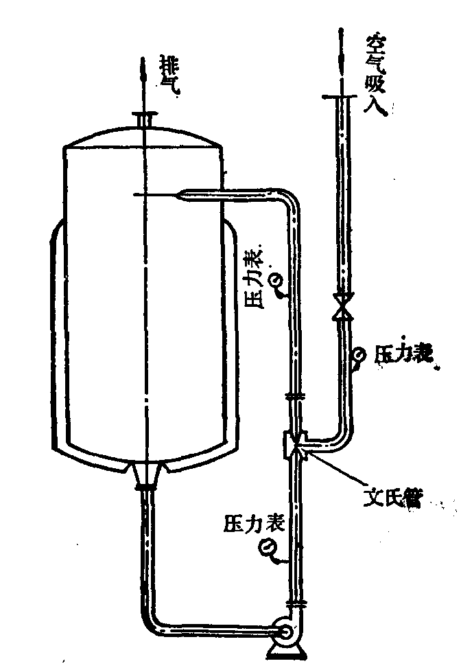

图10-10 文氏管发酵罐的结构示意图

第二节 通气与搅拌
一、搅拌器的型式及流型
1，型式
发酵罐中的机械搅拌器大致可分为轴向和径向推进两种型式。前者如螺旋桨式，后者如涡轮式。
（1） 螺旋桨式搅拌器
螺旋桨式搅拌器在罐内将液体向下或向上推进(相应于图中的顺时针或逆时针旋转方向)。形成轴向的螺旋流动，混合效果较好，但造成的剪率较低，对气泡的分散效果不好。一般用在藉压差循环的发酵罐中，以提高其循环速度。常用的螺旋桨叶数Z=3，螺距等于搅拌器直径，最大叶端线速度不超过25米/秒。
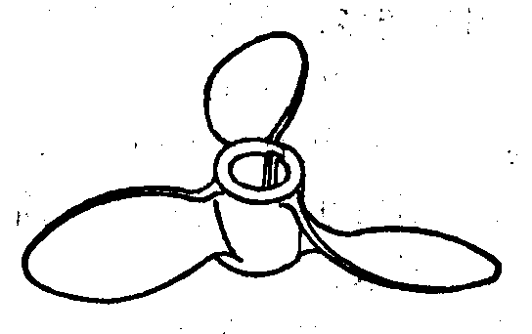

图10-11 螺旋桨式搅拌器结构示意图
（2）圆盘平直叶涡轮搅拌器
圆盘平直叶涡轮与没有圆盘的平直叶涡轮，其搅拌特性差别甚微。但在发酵罐中无菌空气由单开口管通至搅拌器下方，大的气泡受到圆盘的阻挡，避免从轴部的叶片空隙上升，保证了气泡的更好的分散。
圆盘平直叶涡轮搅拌器具有很大的循环输送量和功率输出，适用于各种流体，包括粘性流体、非牛顿流体的搅拌混合。
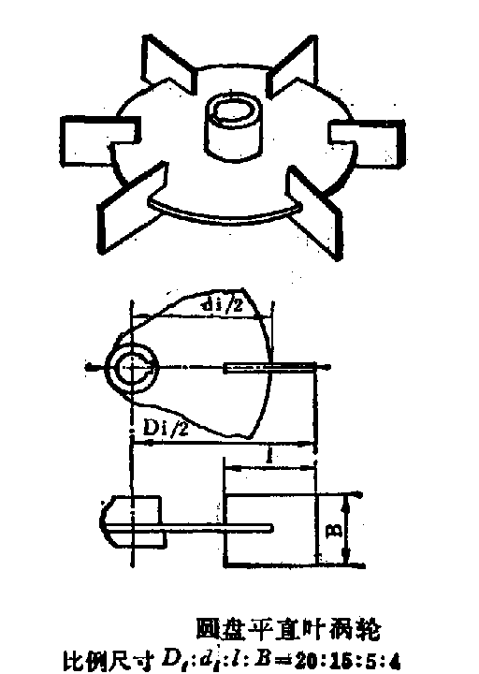
图10-12 圆盘平直叶涡轮搅拌器结构图
（3）圆盘弯叶涡轮搅拌器
圆盘弯叶涡轮搅拌器的搅拌流型与平直叶涡轮的相似，但前者造成的液体径向流动较为强烈，因此在相同的搅拌转速时，前者的混合效果较好。但由于前者的流线叶型，在相同的搅拌转速时，输出的功率较后者的为小。因此，在混合要求特别高，而溶氧速率相对要求略低时，可选用圆盘弯叶涡轮。
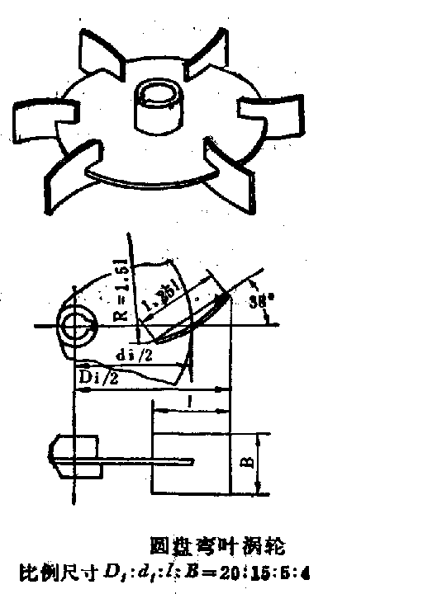
图10-13圆盘弯叶涡轮搅拌器的结构图
（4）圆盘箭叶涡轮搅拌器
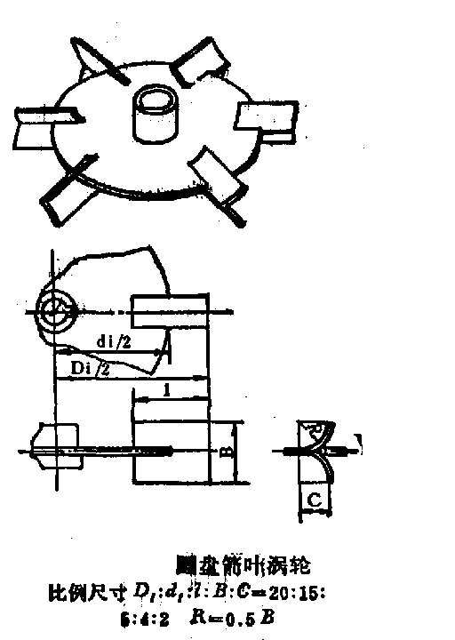
图10-14圆盘箭叶涡轮搅拌器结构图
其搅拌流型与上述两种涡轮相近，但它的轴向流动较强烈，但在同样转速下，它造成的剪率低，输出功率也较低。
2，流型
搅拌器在发酵罐中造成的流型，对气固液相的混合效果及氧气的溶解、热量的传递具有密切关系。
搅拌器造成的流体流动型式不仅决定于搅拌器本身，还受罐内的附件及其安装位置的影响。
（1）罐中心装垂直螺旋桨搅拌器的搅拌流型
罐中心垂直安装的螺旋桨，在无挡板的情况下，在轴中心形成凹陷的旋涡。如在同一罐内安装4~6块挡板，液体的螺旋状流受挡板折流，被迫向轴心方向流动，使旋涡消失，
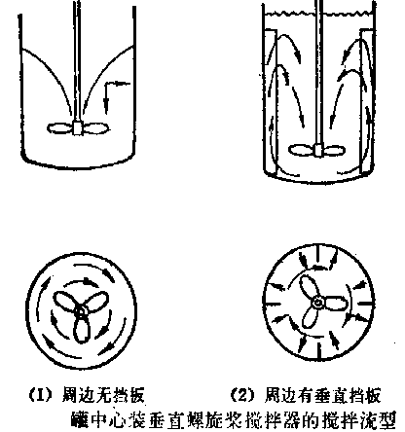
图10-15 罐中心装垂直螺旋搅拌器的搅拌流型
（2）涡轮式搅拌器的流型
上述三种涡轮搅拌器的搅拌流型基本上相同，各在涡轮平面的上下两侧形成向上和向下的两个翻腾。如不满足全挡板条件，轴中心位置也有凹陷的旋涡。适当的安排冷却排管，也可基本消除轴中心凹陷的旋涡。
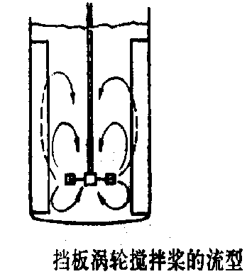
图10-16 挡板涡轮搅拌桨的流型
（3）装有套筒时的搅拌器搅拌流型
在罐内与垂直的搅拌器同中心安装套简，一可以大大加强循环输送效果，并能将液面的泡沫从套简的上部入口，抽吸到液体之中，具有自消泡能力。伍氏发酵罐就是具有这种中心套筒的机械搅拌罐。
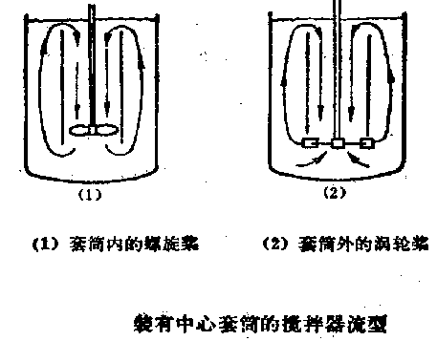
图10-17 装有中心套筒的搅拌器流型

二、搅拌器轴功率的计算
搅拌器输入搅拌液体的功率：是指搅拌器以既定的速度旋转时，用以克服介质的阻力所需的功率，简称轴功率。它不包括机械传动的摩擦所消耗的功率，因此它不是电动机的轴功率或耗用功率。
发酵罐液体中的溶氧速率以及气液固相的混合强度与单位体积液体中输入的搅拌功率有很大关系。
1，单只涡轮在不通气条件下输入搅拌液体的功率的计算
（1）功率准数
一个具体的搅拌器所输入搅拌液体的功率取决于下列因素：
①叶轮和罐的相对尺寸；
②搅拌器的转速；
③流体的性质；
④挡板的尺寸和数目。
通过因次分析，得：
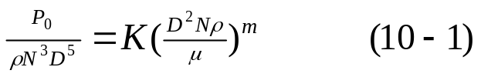式中 P₀：不通气时搅拌器输入液体的功率（瓦）
ρ：液体的密度（公斤/米³）
μ：液体的粘度（牛.秒/米²）
D：涡轮直径（米）
N：涡轮转数（转/秒）
K，m：决定于搅拌器的型式，挡板的尺寸及流体的流态

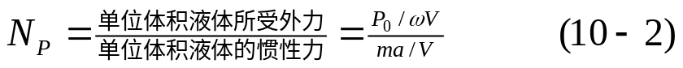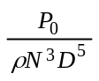是一个无因次数，可定义为功率准数N_{P}。该准数表征着机械搅拌所施与单位体积被搅拌液体的外力与单位体积被搅拌液体的惯性之比。
式中 ω：涡轮线速度
a：加速度
V：液体体积
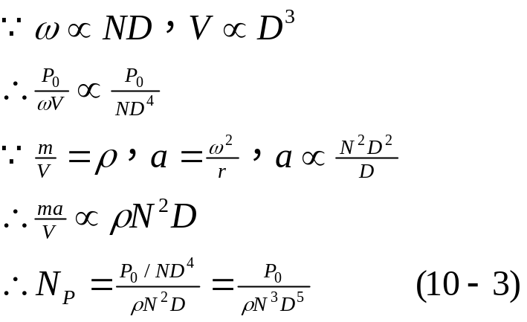 m：液体质量
（2）搅拌功率准数N_{P}的求解
搅拌功率准数N_{P}是搅拌雷诺数Re_{M}的函数。在一系列几何相似的试验设备里，用不同型式的搅拌器，逐渐变化ReM，算出相应的N_{P}， 在双对数座标纸上标绘，得到N_{P}~Re_{M}曲线簇，如图所示。
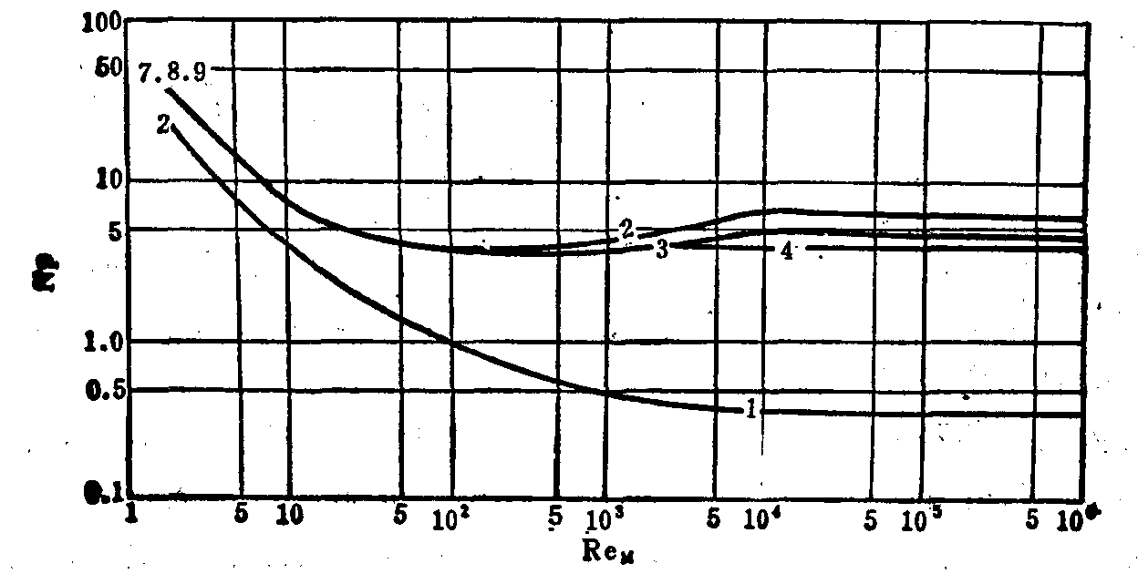

图10-18 N_{P}~Re_{M}曲线

试验搅拌器的型式及罐体比例尺寸，如

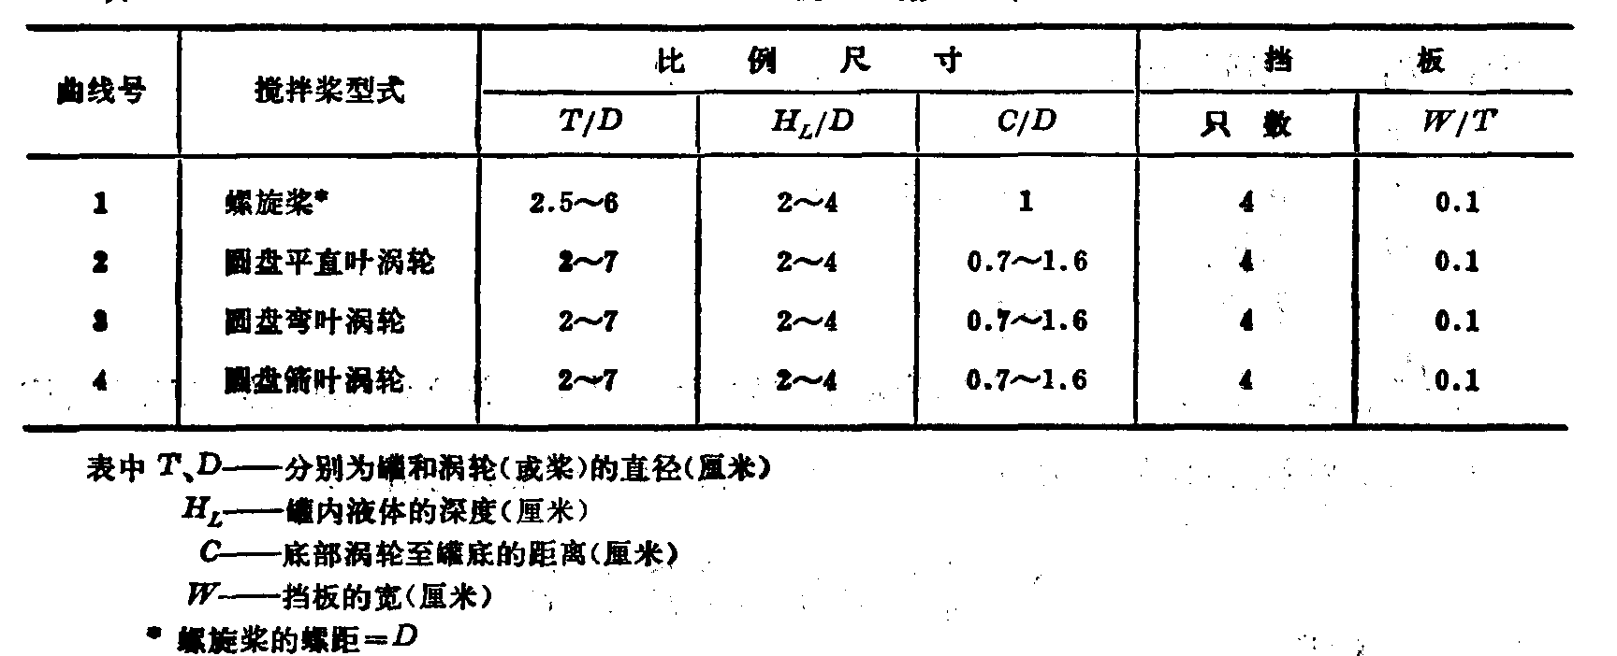

Re_{M}＞10⁴，达到充分湍流之后，Re_{M}增加， 搅拌功率P₀虽然将随之增大，但N_{P}保持不变，即施加于单位体积液体的外力与其惯性力之比为常数，此时
对圆盘六平直叶涡轮 N_{P}≈6
对圆盘六弯叶涡轮 N_{P}≈4.7
对圆盘六箭叶涡轮 N_{P}≈3.7
（3）单只涡轮在不通气条件下输入搅拌液体的功率
P₀=N_{P}D⁵N³ρ （10-4）
2，多只涡轮在不通气条件下输入搅拌液体的功率计算
使用多个涡轮时，两者间的距离S，对非牛顿型流体可取为2D，对牛顿型流体可取2.5~3.0D；静液面至上涡轮的距离可取0.5~2D，下涡轮至罐底的距离C可取0.5~1.0D。S过小，不能输出最大的功率；S过大，则中间区域搅拌效果不好。

符合上述条件的发酵罐，用经验公式计算或实测结果都表明，多个涡轮输出的功率近似等于单个涡轮的功率乘以涡轮的个数。
3，通气液体机械搅拌功率的计算
同一搅拌器在相等的转速下输入于通气液体的搅拌功率比不通气液体的低。这可以解释为：通气使液体的重度降低。功率的降低，不仅与液体平均重度的降低有关，而且主要取决于涡轮周围气液接触的状况。
迈凯尔用六平叶涡轮将空气分散于液体中，测量其输出功率，在双对数坐标上将P_{g}标绘成涡轮直径D，转速，空气流量Q和P₀的函数，得出以下关系式：
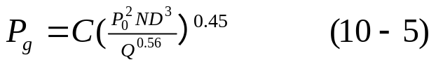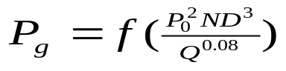福田秀雄在100升至42000升的系列设备里，对迈凯尔关系式进行了校正，得

将多组实验数据分别标出 ，与实测的对应的Pg在双对数坐标上标绘。
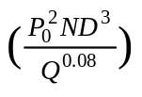
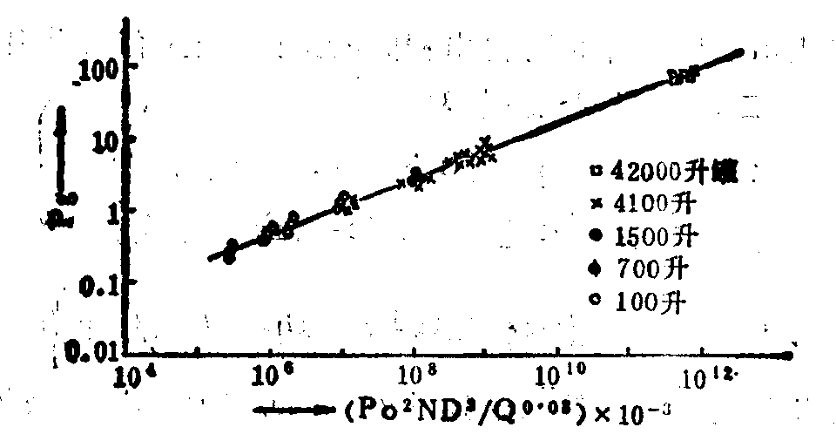

图10-19
图中的直线斜率为0.39，截距为2.4×10⁻³
由此得出迈凯尔的修正关系式
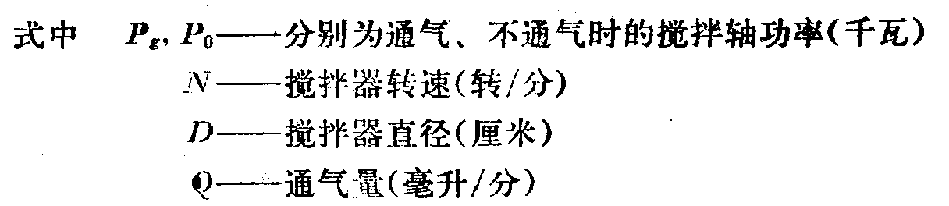
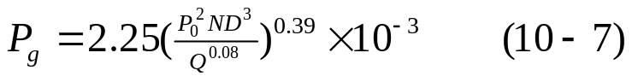

4，计算举例
某细菌醪发酵罐
罐直径T＝1.8(米)
圆盘六弯叶涡轮直径D＝0.60米，一只涡轮
罐内装四块标准挡板
搅拌器转速N＝168转／分
通气量Q＝1.42米³／分(已换算为罐内状态的流量)
罐压P＝1.5绝对大气压
醪液粘度ì＝1.96×10⁻³牛·秒／米²
醪液密度ñ＝1020公斤／米³
要求计算P_{g}
(1)计算Re_{M}
Re_{M}=5.25×10⁴
(2)由N_{P}~ Re_{M}查N_{P} ， N_{P} =4.7
(3)计算P₀
P₀=N_{P}D⁵N³ρ= 8.07（千瓦）
(4)计算Pg
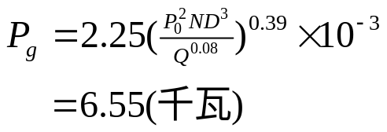3，非牛顿流体特性对搅拌功率计算的影响
常见的某些发酵液具有明显的非牛顿流体特性。这一特性对发酵过程的影响极大，对搅拌功率的计算也带来麻烦。
牛顿型流体：用水解糖液、糖蜜等原料做培养液的细菌醪、酵母醪；直接用淀粉、豆饼粉配料的低浓度细菌醪或酵母醪接近于牛顿型流体。
非牛顿型流体：霉菌醪、放线菌醪。
非牛顿型流体搅拌轴功率的计算与牛顿型流体搅拌轴功率的计算方法一样，但这类液体的粘度是随搅拌速度而变化的，因而必须先知道粘度与搅拌速度的关系，然后才能计算不同搅拌速度下的Re_{M}，再后才能根据实验绘出其N_{P}~Re_{M}曲线。
根据米兹纳大量实验数据的证明，牛顿型流体与非牛顿型液体的N_{P}~Re_{M}曲线的差别仅存在于Re_{M} ＝10~300区间之内。 如果为了近似的计算，不要求较高的准确度，那么的非牛顿型液体的N_{P}~Re_{M}曲线也可以不要实际标绘。可以用牛顿型流体的N_{P}~Re_{M}曲线代替非牛顿型液体的N_{P}~Re_{M}曲线。

第三节 氧的传递（Oxygen Transfer ）
In this section we will look more deeply into factors that affect oxygen transfer and how fermentation systems can be designed to maximize dissolved oxygen concentration in bioreactors.
The supply of oxygen is often the rate limiting step in an aerobic fermentation and satisfying oxygen demands can often constitute a large proportion of the operating and capital of a industrial scale fermentation system.

一、Introduction
Supplying oxygen to aerobic cells has always represented a significant challenge to fermentation technologists. The problem derives from the fact that oxygen is poorly soluble in water.
The solubility of Sucrose is 600 g.l⁻¹ .
oxygen at 4℃ in pure water is only 8 mg.l⁻¹.
Satisfying oxygen demands can often constitute a large proportion of the operating and capital of a industrial scale fermentation system.

二、The oxygen transfer process
1，The oxygen transfer process

If only suspended cells are involved and if the level of mixing in the bulk liquid is sufficiently high, then the rate limiting step in the oxygen transfer process is the movement of the oxygen molecules through the bubble boundary layer.
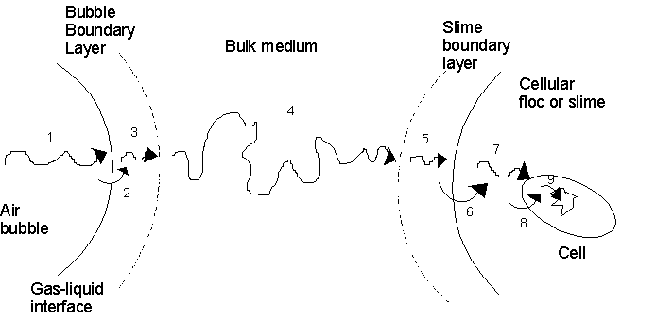

图10-20 氧的传递过程

（1）Diffusion through the bubble to the gas-liquid interface
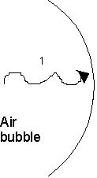

图10-21 Diffusion through the bubble to the gas-liquid interface
This in fact is not a step at all. Gas molecules move so quickly that they are evenly distributed throughout the bubble.
（2）Diffusion across the gas-liquid interface
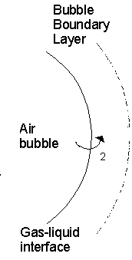

图10-22 Diffusion across the gas-liquid interface
This step will also be very rapid if the concentration of oxygen in the bubble high.
On the other hand if the bubble is rich in CO₂ and the contains a low concentration of oxygen, then the rate of oxygen transfer out of the bubble will be slow or even zero.
（3）Diffusion through the bubble boundary layer
The movement of solutes through the boundary layer is slow because solutes must move through the liquid by diffusion.
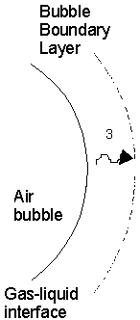

图10-23 Diffusion through the bubble boundary layer
Many factors will affect the rate of diffusion of oxygen through the boundary layer, including the: temperature, concentration of oxygen in the bulk liquid, saturation concentration of oxygen in the liquid, concentration of oxygen in the bubble, size of the molecule, viscosity of the medium.
（4）Movement through the bulk liquid by forced convection and diffusion
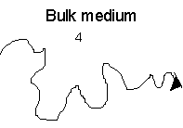

图10-25 Movement through the bulk liquid by forced convection and diffusion
The rate of movement of an oxygen molecule through the bulk liquid is dependent on: the degree of mixing (relative to the volume of the reactor), viscosity of the medium
（5）Movement through the floc
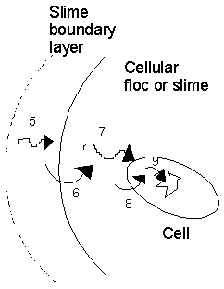

图10-26 Movement through the floc
The following steps, complete the journey of the oxygen molecule：
Step 5 - movement through the boundary layer surrounding the microbial slime.
Step 6 - entry into the slime
Step 7 - movement through the slime
Step 8 - movement across the cell membrane
Step 9 - reaction
Steps 5 and 7 are slow processes.
2，The oxygen transfer model
When bulk mixing levels are high and suspended cell cultures are involved, the rate limiting step in above process will generally be the diffusion of oxygen through the bubble boundary layer (Step 3).
Therefore, it is possible to use the interphase oxygen transfer equation to describe the oxygen transfer rate (OTR):
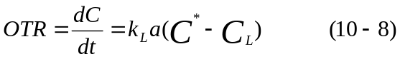3，Oxygen transfer coefficient (k_{L}) and interfacial area (a)
Because it not possible to accurately measure the total interfacial area of the gas bubbles (a), k_{L} and a are combined into single term, referred to K_{L}a. The K_{L}a represents the oxygen transfer rate per unit volume.
4，The balance between OXYGEN DEMAND and SUPPLY
Uptake rate： γ= Qo₂X （10-9）
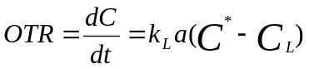Supply rate：
When OTR=γ, K_{L}a = Qo₂X /(C*-C_{L})
When OTR >γ, C_{L} ↑
When OTR < ã, c_{L} ↓
If γis a constant, K_{L}a ↑, C_{L} ↑

三、影响氧传递速率的主要因素
根据氧传递速率方程
OTR=K_{L}a（C*-C_{L}） （10-10）
凡是影响氧传递推动力（C*-C_{L}）、气液比表面积a和氧传递常数的因素都会影响氧传递速率。
1，溶液的性质对氧溶解度的影响
氧是一种难溶气体，在25℃和1.01×lO⁵Pa时，纯水中氧的溶解度是1.26mol/m³，由于空气中氧的体积分数是0.21，因此与空气平衡的水相中氧浓度为0.265mol/m³。
氧在水中的溶解度随温度的升高而降低(表5-1)，在1.01×10⁵Pa和温度在4~33℃的范围内，与空气平衡的纯水中，氧的浓度也可由以下经验式来计算：
表10-1 纯氧在不同温度水中的溶解度（1.01×lO⁵Pa）
温度（℃） | 溶解度（mol/m³） | 温度（℃） | 溶解度（mol/m³）
0  10  15  20 | 2.18  1.70  1.54  1.38 | 25  30  35  40 | 1.26  1.16  1.09  1.03
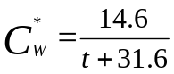 （10-11）
式中 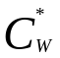：与空气平衡的水中氧浓度（mol/m³）
t：温度（℃）
氧在酸溶液中的溶解度和酸的种类及浓度有关，见表5-2所示。
表10-2 25℃和1.01×lO⁵Pa下纯氧在不同酸溶液中的溶解度
溶液浓度（kmol/m³） | 溶解度（mol/m³）
溶液浓度（kmol/m³） | 盐酸 | 硫酸
0.0  0.50  1.0  1.5 | 1.26  1.21  1.16  1.12 | 1.26  1.21  1.12  1.02
在电解质溶液中，由于发生盐析作用，使氧的溶解度降低。氧在电解质溶液中可由Sechenov公式计算：
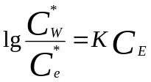 （10-12）
式中 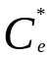：氧在电解质溶液中的溶解度mol/m³；
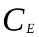：电解质溶液的浓度（kmol/m³）；
K：Sechenov常数。该常数随气体种类、电解质种类和温度的变化而变化。
图10-27示出了氧在几种盐溶液中的溶解度与盐浓度的关系。
如果是几种电解质的混合溶液，此时氧的溶解度则可根据溶液的离子强度计算：
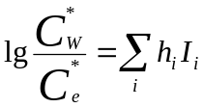 （10-13）
式中 h_{i}：第I种离子的常数（m³/kmol）
I_{i}：第I种离子的离子强度（kmol/m³）
在非电解质溶液中，氧的溶解度一般随溶质浓度的增加而下降，其规律和电解质溶液相似：
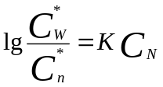 （10-14）
式中： 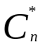：氧在在非电解质溶液中的溶解度（mol/m³）；
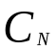：非电解质或有机物浓度（kg/m³）。
若培养基中同时含有电解质和非电解质，氧的溶解度则可用下式计算：
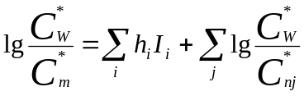 （10-15）
式中 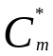：氧在混合溶液中的溶解度（mol/m³）。
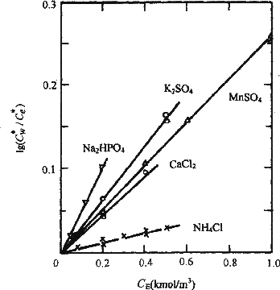
图10-27 氧的溶解度与盐浓度的关系
要提高氧在溶液中的溶解度的方法有多种，其中最简单的方法是增加罐压。但是要注意的是增加罐压虽然提高了氧的分压，从而增加了氧的溶解度，但其他气体成分(如CO₂)的分压也相应增加，且由于CO₂的溶解度比氧大得多，因此不利于液相中CO₂的排出，而影响了细胞的生长和产物的代谢，所以增加罐压是有一定限度的。
另一种方法是增加空气中氧的含量，进行富氧通气操作。即通过深冷分离法、吸附分离法及膜分离法制得富氧空气，然后通入发酵液。目前由于这三种分离方法的成本都较高，富氧通气还处于研究阶段。
2，气——液比表面积对氧溶解度的影响
根据氧传递速率方程（式10-10），氧的传递速率与气液比表面积成正比。因此凡是能影响气液比表面积的因素均能影响氧在溶液中的溶解度。
气液比表面面积的大小取决于截留在发酵液中的气体体积及气泡的大小。截留在发酵液中的气体越多，气泡的直径越小，那么气泡的比表面积就越大，即气液比表面积与气体的截留率成正比，而与气泡平均直径成反比。对于带有机械搅拌的发酵罐，气泡的平均直径与单位体积液体消耗的通气搅拌功率、流体的物理性质有关。
搅拌对比表面积的影响较大，因为搅拌方面可使气泡在液体中产生复杂的运动，延长停留时间，增大气体的截留率；另一方面搅拌的剪切作用又使气泡粉碎，减少气泡的直径。而表面张力的作用则阻止气泡的变化和粉碎，具有使表面积下降的作用。增大通气量可增加空气的截留率，使比表面积增大。但通气量增大到一定程度，如不改变搅拌速度，则会降低搅拌功率，甚至发生空气“过载”现象，导致气泡的凝聚形成大气泡。
3，影响氧传递系数的因素
（1）搅拌
搅拌转速对K_{L}a值具有很大的影响，对于带有机械搅拌的通风发酵罐，搅拌是以下述方式促进氧的传递：
①搅拌能把大的空气泡分散成细小的气泡，防止小气泡的凝聚，增加了氧与液体的接触面积；
②搅拌使发酵液作涡流运动，延长了气泡在发酵液中的停留时间；
③搅拌使菌体分散，避免结团，有利于固液传递中的接触面积的增加，使推动力均一，同时也减少了菌体表面液膜的厚度，有利于氧的传递。
④搅拌使发酵液产生湍流而降低气/液接触界面的液膜厚度，减小氧传递过程的阻力，因而增大了K_{L}a值。
带有机械搅拌的通风发酵罐其搅拌器与氧传递速率常数K_{L}a的关系可用式5-17来表示：
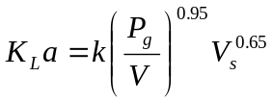 （10-16）
式中 P_{g}：通气时搅拌器的轴功率(W)；
V：发酵罐中发酵液的体积(m³)；
Vs：空气的线速度(m/s)；
k：常数
从式10-16可知，K_{L}a几乎与单位体积中的搅拌轴功率成正比。但这种关系取决于发酵罐的大小，P_{g}/V的指数随发酵设备大小而变化(如下表)。
表10-3 P_{g}/V指数发酵设备规模的关系
规 模 | P_{g}/V的指数
实验室规模  中试规模  生产规模 | 0.95  0.67  0.50
（2）空气线速度
空气线速度较小时，氧传递系数K_{L}a是随通风量的增加而增大的，当增加通风量时，空气的线速度也就相应地增大，从而增加了溶氧，氧传递系数K_{L}a相应地也增大。空气线速度增大到一定程度，如不改变搅拌速度，则会降低搅拌功率，甚至发生“过载”现象，会使搅拌桨叶不能打散空气，气流形成大气泡在轴的周围逸出，使搅拌效率和溶氧速率都大大降低，使K_{L}a降低。图10-28是表观空气速度与氧传递系数K_{L}a的关系。
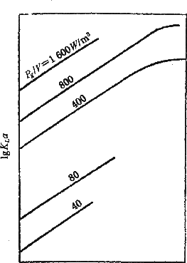
lgVs
图10-28 表观空气速度与氧传递系数K_{L}a的关系
（
3）空气分布管
在通风发酵中，除了用搅拌将空气分散成小气泡外，还可用空气分布管来分散空气。空气分布管的型式、喷口直径及管口与罐底距离的相对位置对氧溶解速率有较大的影响。当通风量较小时，喷口的直径越小，气泡的直径也就越小，相应地溶氧系数也就越大。而当通风量超过一定值后，气泡的直径与通风量有关，与喷口的直径无关。
（4）发酵液性质
在发酵过程中，由于微生物的生命活动，分解并利用培养液中的基质，大量繁殖菌体，积累代谢产物等都引起培养液的性质的改变，特别是粘度、表面张力、离子浓度、密度、扩散系数等，从而影响到气泡的大小、气泡的稳定性，进而对氧传递系数K出带来很大的影响。此外，发酵液粘度的改变还会影响到液体的湍流性以及界面或液膜阻力，从而影响到氧传递系数K_{L}a。当发酵液浓度增大时，粘度也增大，氧传递系数K_{L}a就降低。发酵液中泡沫的大量形成会使菌体与泡沫形成稳定的乳浊液，影响到氧传递系数。
（5）表面活性剂
培养液中消泡用的油脂等具有亲水端和疏水端的表面活性物质分布在气液界面，增大了传递的阻力，使氧传递系数K_{L}a等发生变化，图10-29为表面活性剂月桂基磺酸钠浓度对氧传递系数K_{L}a、K_{L}和d_{B}的影响。
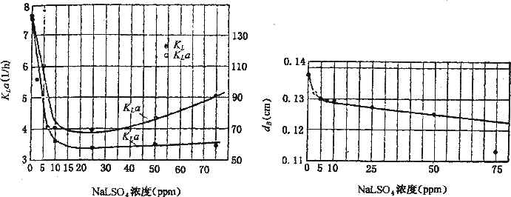
图10-29 表面活性剂浓度对氧传递系数K_{L}a、K_{L}和d_{B}的影响
（6）离子强度
发酵液中含有多种盐类，离子强度约为0.2~0.5mol/L。K_{L}a随着离子强度的增大而增大。搅拌和通气消耗的功率越大，则K_{L}a随离子强度增大的幅度越大，有时K_{L}a可高达纯水中的5~6倍。在盐溶液中，气泡细小且难以聚合成大气泡。而且气体滞留量有增大的趋势。图10-30表示电解质溶液的浓度对K_{L}a的影响。
（7）菌体浓度
许多研究表明，菌体的存在对氧传递是不利的。图10-31描绘了Deindoerfer和Gaden研究的产黄青霉菌对K_{L}a的影响。发酵液中菌体浓度的增加，会使K_{L}a变小。
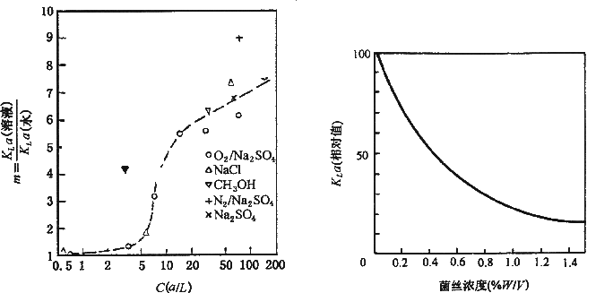
图10-30 溶液中电解质浓度对K_{L}a的影响 图10-31 菌体浓度对K_{L}a的影响

四、溶氧传递系数的测定方法
测定发酵设备的溶氧传递系数K_{L}a值对于确定其通气效率和确定操作变数对溶氧的影响是十分必要的。测量K_{L}a的方法有亚硫酸盐氧化法、取样极谱法、物料衡算法、动态法、排气法和电极法。本节将论述有关K_{L}a测定方法以及各自的优点和局限性。
1，亚硫酸盐氧化法
亚硫酸盐氧化法不需测定溶氧浓度，而是测定在铜催化下亚硫酸钠转化为硫酸钠的反应速率：
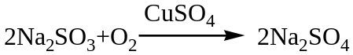 （10-17）
在该反应中一旦氧进入溶液，溶解在水中的氧能立即氧化其中的亚硫酸根离子，使之成为硫酸根离子，其氧化反应的速度在较大的范围内与亚硫酸根离子的浓度无关。实际上是氧分子一旦溶入液相，立即就被还原掉。因此，亚硫酸盐的氧化反应速率与氧传速率年是等价的。实际上，在任何时候的溶氧浓度均为零，因此，K_{L}a可由下式计算获得：
OTR＝K_{L}a×C* （10-18）
式中：OTR为氧传递速率；C*为溶液中氧的饱和浓度。
其测定过程为：在发酵罐中加入含0.5M的亚硫酸钠，10⁻³M的CuSO₄溶液，并以固定的速率进行通气和搅拌，然后在一定的时间间隔内取样(间隔时间根据通气和搅拌速率而决定)，在样品中，加入过量的碘溶液与已被氧化的亚硫酸钠反应，再用标定的硫代硫酸钠反滴定，以测定残余的碘量。从中推算出未被空气氧化的亚硫酸钠。以滴定消耗的硫代硫酸钠体积与取样时间作图，则其斜率即为氧传递速率。
亚硫酸盐氧化法具有操作简便之优点，且在相当清洁的条件下能得到非常精确的结果；另外，由于取样时包括了整个发酵罐内的液体而避免了取样不匀的问题。但是，这种方法非常耗时(一次测定就需2小时，这主要决定于通气和搅拌速率)，且发酵罐内只要有极少量的表面活性剂污染时，则其测定值就不精确。此外，亚硫酸钠溶液的流变学特性与实际发酵液有较大差别，对实际的发酵过程，用此测定方法测得的K_{L}a与实际值有较大差异，而使工业规模的应用受到限制。而且大型发酵罐中使用此法，将消耗大量的亚硫酸钠，废水中高浓度的SO₃²⁻将大量消耗受水体中的溶氧。
2，取样极谱法
取样极谱法测定氧传递系数的原理是当在发酵液中加入电解电压为0.6~1.0V时，扩散电流的大小与发酵液中溶解氧的浓度成正比，通过测定扩散电流的大小就可测定氧的传递系数。由于氧的分解电压最低，发酵液中的其他物质对测定的影响甚微，所以此法可直接用于发酵状态的氧传递系数的测定。
将从发酵设备中取出的发酵液放入极谱仪中的电解池中，记下随时间而下降的发酵液中氧的浓度C_{L}的数值，以时间为横座标，溶解氧浓度为纵座标进行作图，如图10-32。
图中曲线的斜率的负数即为微生物的摄氧率r，同时用外推的方法求出发酵液中氧的饱和浓度C*，就可按下式计算氧传递系数K_{L}a：
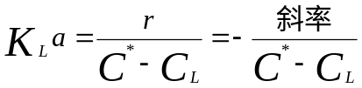 （10-19）
极谱法可以通过测定真实培养状态下培养液中的溶解氧浓度，进而可计算出氧传递系数，但是当从培养设备中取出样品后，样品所受的压力从罐压降至大气压，此时测定得到的氧浓度已不准确，且在静止条件下所测得的摄氧率与在培养设备中的实际情况不完全一致，因而误差较大。
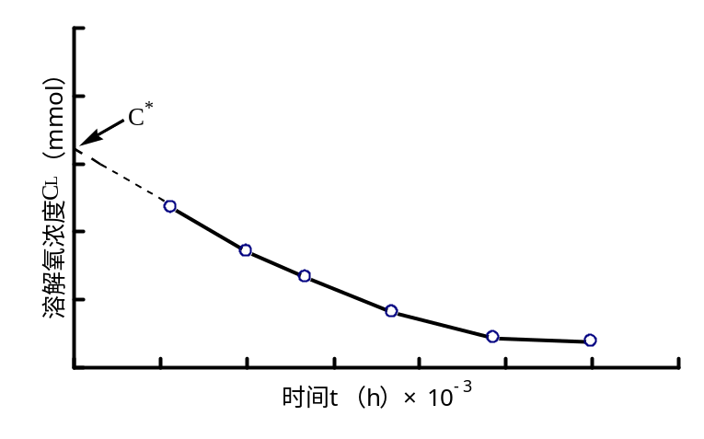
图10-32 极谱法工作曲线
3，物料衡算法
对培养液中的氧进行物料衡算，当培养液中的溶氧供需不平衡时，溶氧浓度的变化速率为：
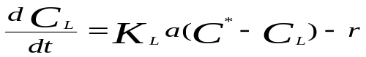 （10-20）
处于稳态时，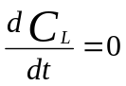，于是
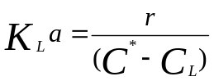 （10-21）
摄氧率r可由进气和排气氧分压变化求出。对于理想混和的反应器，C*为与排气中氧分压平衡的氧浓度。如果已知发酵液中氧的溶解特性，测定了排气氧分压和液相氧浓度，即可求出K_{L}a。
在大型发酵罐中一般不能获得理想混和，这时可用平均推动力(C*-C_{L})_{m}代替C*-C_{L}：
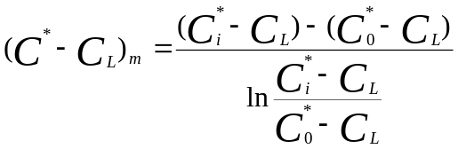 （10-22）
其中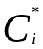和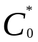分别代表与进气及排气氧分压平衡的液相氧浓度。
4，动态法
将式（5-8）重新排列，可得
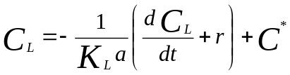 （10-23）
由式（5-11）可见，将非稳态时溶氧浓度C_{L}对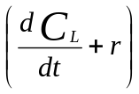作图可得一直线，此直线的斜率即为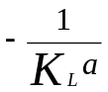。
在发酵过程中，此种非稳态可以人为造成而又不影响正常的发酵。先提高发酵液中的溶氧浓度，使之在远高于临界溶氧浓度C_{c}的C₀处达到平衡，然后停止通气而继续搅拌，此时溶氧浓度开始直线下降；待溶氧浓度尚未降低到C_{c}之前，恢复供气，液中溶氧浓度随即上升。在这种条件下作业，微生物的比摄氧率不受影响为常量，由于时间较短，微生物的增量不计，所以摄氧率r为常量。
把关气到恢复通气时的C_{L}对时间t作图，可得图10-33。在停止供气阶段，C_{L}的降低与t成线性关系，直线的斜率为摄氧率r。恢复通气后，C_{L}逐渐回升，直至建立供需平衡。在恢复平衡之前的过渡阶段内，按式（5-11），将C_{L}对作图，即求出K_{L}a。如图10-34所示。
关气
C*
C_{L}

斜率=-1/K_{L}a
C_{L}
O₂ r dC_{L}/dt
开气

t r+ dC_{L}/dt
图10-33 溶解氧浓度与通气变化的关系 图10-34 K_{L}a的求值
本方法的主要优点是只需要单一的溶氧电极，可以测得实际发酵系统中K_{L}a值。溶氧电极的响应时间应尽可能短。对于高粘度发发酵液，停止供气后，发酵液中气泡的释放速度缓慢，或由于高搅拌速度所产生的表面曝气作用，会影响C_{L}-t线的正确性。
5，排气法
排气法是一种在非发酵状态下进行的测定氧传递系数方法。对于非发酵系统，在被测定的发酵设备中先用氮气赶去液体中的溶解氧或装入已除去溶解氧的0.1mol/L的KCl溶液，然后再通入空气并进行搅拌，定时取样用极谱仪或其他溶氧测定仪测出溶解氧的浓度，同时通过将CL作纵座标，t座横座标，标绘所得的曲线可求出溶液中饱和的溶氧浓度C*，即将此曲线的最高点用虚线随横座标平行推移与总座标的交点便是溶液中饱和溶液浓度C*，见图10-35a。
在不稳定情况下，发酵液中没有微生物细胞时，氧分子从气体主流扩散至液体主流的传递速率可由下式表示：
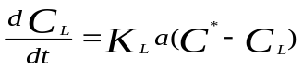 （10-24）
当t=0时，C_{L}=0，对上式积分后可得
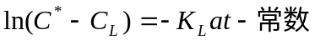 （10-25）
以ln（C*-C_{L}）对时间t标绘时即可得直线（图10-35b），根据该直线斜率就便可计算出K_{L}a，即K_{L}a=-2.303×斜率。

lg(C*-C_{L})

C*

C_{L}

t t
（a） （b）
图10-35 排气法测定氧传递系数的曲线
排气法的缺点不能代表发酵过程中的实际情况，也不能反映当时发酵液的特性，同时也没有考虑到氧浓度差ΔC对K_{L}a的影响。可见取样法和排气法测定溶氧系数都不能反映发酵过程中的实际情况，因此最好能应用复膜电极的溶氧测定仪直接测定发酵过程的溶氧系数。
6，复膜电极测定K_{L}a和氧分析仪测定K_{G}a
将阴极、阳极和电解质溶液装入壳体，用能透过氧分子的高分子薄膜封闭起来，并使阴极紧贴薄膜，就成了极谱型复膜电极。利用复膜电极可在培养过程中测定培养液的溶解氧浓度、微生物菌体的耗氧率及氧传递系数，这样测出的溶解氧浓度、微生物菌体的耗氧率及氧传递系数可代表培养过程中的实际情况，是比较理想的测定方法。
如以压力作为氧的推动力，则式（10-21）可转化为
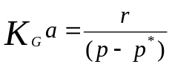 （10-26）
式中 p：罐压（Pa）
p*：溶液中氧的分压（Pa）
摄氧率r可由进气和排气氧分压变化求出，进气和排气氧分压可以用氧分析仪测定。p*是发酵液中与溶氧平衡的氧分压。如果已知发酵液中氧的溶解特性，测定了进气、排气氧分压和液相氧浓度，即可求出K_{G}a。

五、发酵液中溶解氧的测定和控制
1，溶解氧连续检测的意义
在通风发酵中，必须连续地通入无菌空气，氧由气相溶解到液相，然后经过液流传给细胞壁进入细胞体内，以维持菌体的生长代谢和产物合成。因此发酵液中溶解氧的大小对菌体的代谢特性有直接影响，是发酵过程控制的一个重要参数。在发酵过程中连续测定发酵液中溶解氧的浓度的变化，可随时掌握发酵过程的供氧、需氧情况，为准确判断设备的通气效果提供可靠数据，以便有效控制发酵过程，为实现发酵过程的自动化控制创造条件。
2，发酵液中溶解氧的测定方法
（1）化学法
在样品中加入硫酸锰和碱性碘化钾溶浓，即有氢氧化锰生成，氢氧化锰与样品中溶解氧反应生成锰酸。再在反应液中加入硫酸，使已化合的溶解氧与碘化钾反应，释放出碘，可用标准硫代硫酸钠溶液滴定。其反应式如下：
MnSO₄+2NaOH Mn(OH)₂+Na₂SO₄ （10-27）
2Mn(OH)₂+O₂ 2MnO(OH)₂↓ （10-28）
MnO(OH)₂+Mn(OH)₂ MnMnO₃+2H₂O （10-29）
MnMnO₃+3H₂SO₄+2KI 2MnSO₄+I₂+3H₂O+H₂SO₄ （10-30）
I₂+NaS₂O₃ 2NaI+ Na₂S₄O₆ （10-31）
前四步反应要与空气隔绝，这些反应需在具塞磨口瓶中进行，并使反应液充满磨口瓶，不能混有气泡。化学法测定溶解氧比较准确，而且能得到氧的浓度值，所以往往是其他测定方法的基础。但是，如果样品中存在氧化还原性物质，测定结果会有偏差，当样品带有颜色时，也会影响测定终点的判断，因此化学法不适于测定发酵液的溶解氧浓度。
（2）电极法
电极法测定溶氧的原理：对浸在液体中的贵金属阴极和参考电极(阳极)加上电压，记录在不同的电压下通过的电流，得到的电流-电压曲线在0.6-0.8V间出现平坦部分，这时发生溶解氧被还原成H₂O₂的反应：
酸性时：O₂+2H⁺+2e H₂O₂ （10-32）
中性或碱性时：O₂+2H₂O+2e H₂O₂+2OH⁻ （10-33）
若将电解电压固定于0.8v左右，与阴极接触的液体中的溶解氧发生上述电极反应而被消耗，阴极表面便与液体的主体存在氧的浓度差，于是液体主体的溶解氧扩散到阴极表面参加电极反应，使电路中维持一定的电流。当氧的扩散过程达到稳定状态时，扩散电流为：
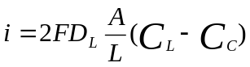 （10-34）
其中 i：扩散电流（A）
F：Faraday常数
A：阴极表面积（m²）
C_{L}：阴极表面溶氧浓度（mol/m³）
L：液膜厚度（m）
由于电极反应很快，Cc实际上可视为零，因此
i=KD_{L}C_{L} （10-35）
也就是扩散电流和溶解氧浓度成正比。当溶解氧浓度为零时，电路中仍会有一定电流通过(残余电流)，所以式(10-34)和式(10-35)中的电流i应为测定值与残余电流之差。通过测定扩散电流的大小就可测定发酵液中的溶氧浓度。
（3）压力法
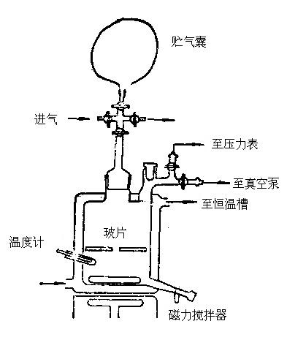
图10-36 压力法测定气体溶解度装置
测定装置为一恒温的密闭容器，见图10-36。容器中装入体积为V_{L}的样品液，液面恰位于容器中的玻璃板处，抽真空除去液体中溶解的气体，然后补充经脱气的溶剂使液体体积恢复到V_{L}。从贮气袋向容器通入氧气，系统的氧压为p₁，开动搅拌，使液体不断从玻璃板上翻动，进行气体的吸收，直到气液平衡，这时压强降为p₂。如果容器中气相体积为V_{G}，可以求出氧在样品中的溶解度。
3，控制发酵液中溶解氧的工艺手段
发酵液中溶解氧浓度的任何变化都是供需平衡的结果。调节发酵液中溶解氧含量不外从供、需两个方面去考虑。
供氧： （10-36）
需氧：r= Qo₂X （10-37）

根据式（10-36），在供氧方面，主要是设法提高氧的传递推动力和氧传递速率常数，因此影响供氧效果的主要因素有：①空气流量(通风量)；②搅拌转速；③气体组分中的氧分压；④罐压；⑤温度；⑥培养基的物理性质等。而从式10-37可知，影响需氧的则是菌体的生理特性、培养基的丰富程度、温度等。因此控制发酵液中溶解氧的工艺手段有以下几种：
（1）改变通气速率(增大通风量)
改变通气速率主要是通过变化K_{L}a来改变供氧能力。有两种情况：
①在低通气量的情况下，增大通气量对提高溶氧浓度有十分显著的效果。
②在空气流速已经十分大的情况下，在不改变搅拌转速的情况下，由于搅拌功率的下降，反而会导致溶氧浓度的下降，同时会产生某些副作用。比如：泡沫的形成、水分的蒸发、罐温的增加、以及染菌几率增加等。
（2）改变搅拌速度
一般说来，改变搅拌速度的效果要比改变通气速率大，这是因为：(1)通气泡沫被充分破碎，增加有效气液接触面积；(2)液流滞流增加，气泡周围液膜厚度和菌丝表面液膜厚度减小，并延长了气泡在液体中的停留时间，因而就较明显地增加K_{L}a，提高了供氧能力。
可用下式来表示用搅拌方式控制溶氧系统的特性：
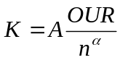 （10-38）
式中 0UR：摄氧率，为菌体的耗氧能力和菌体浓度的综合结果；
K：调节对象放大倍数，定义为每变化单位转速所引起的溶氧浓度的变化；
n：搅拌器转速；
A、α：设备系数，与通风量、设备及发酵液的物料特性有关。
由式10-38可以看出：
①当转速n较低时，增大n对K有明显作用；
②当转速n很高时，K值趋向于零，此时，增大n就起不到调节的作用。同时增大转速，不仅会使消耗功率增大，还会由于搅拌的剪切作用，打碎菌丝体，促使菌体自溶并减少产量。
（3）改变气体组成中的氧分压
用通入纯氧方法来改变空气中氧的含量，提高了C*值，因而提高了供氧能力。纯氧成本较高，但对于某些发酵需要时，如溶氧低于临界值时，短时间内加入纯氧有效而可行的，这种方法在实验室动植物细胞培养中已被采用。
其他富氧装置也在开发，但因成本核算问题，离实际工业生产使用还有距离。
（4）改变罐压
增加罐压实际上就是改变氧的分压Po₂来提高C*，从而提高供氧能力，但此法不是十分有效，主要原因是：
①提高罐压就要相应地增加空压机的出口压力，也就是增加了动力消耗。
②发酵罐的强度也要相应增加。
③提高罐压后，产生的CO₂溶解量也要增加，会使培养液的pH值发生变化，这些对菌体生产都极为不利。
（5）改变发酵液的理化性质
在发酵过程中，菌体本身的繁殖及代谢可引起发酵液性质不断改变，例如改变培养液的表面张力、粘度及离子强度等就影响培养液中气泡的大小、气泡的溶解性、稳定性以及合并为大气泡的速率。
同时发酵液的性质还影响到液体的流动及界面或液膜的阻力，因而显著地影响到氧的溶解速度，而且由于发酵液中菌丝浓度所引起的表观粘度的增加，可使通气速率下降。
如果培养基性质为限制氧传递因素时，就根据具体情况对培养液的某一物理性质所作的改造，例如加消沫剂，补加无菌水，改变培养基的成分等都可以改善通气效果，以适应菌的正常生长。
（6）加入氧载体
近年来通过氧载体的加入来提高发酵系统的传氧系数已引起了注意。这些氧载体一般是不溶于发酵液的液体，呈乳化状态来提高气液相之间的传递，也就是说在气液之间起到了氧传递的促进作用。
常用的氧载体有：①血红蛋白；②烃类碳氢化合物(煤油、石蜡、甲苯与水等)；③含氟碳化物。
表10-4中列出了各种控制溶氧水平的可供选择的工艺手段。
表10-4 溶氧控制方法的比较
方 法 | 作用于 | 投 资 | 运转成本 | 效果 | 对生产作用 | 备 注
气体成分  搅拌速度  档板  通气速率  罐压  基质浓度  温度  表面活性剂 | C*  K_{L}a  K_{L}a  C*a  C*  需氧  需氧  K_{L} | 中到低  高  中  低  中到高  中  低  低 | 高  低  低  低  低  低  低  低 | 高  高  高  低  中  高  变化  变化 | 好  好  好  好  不一定  不一定  不一定 | 气相中高氧可能会爆炸，适用于小规模  在一定限度内，要避免过分剪切  设备上须改装  可能引起泡沫  罐强度要求高，对密封，探头有影响  响应较慢须及早行动  不是常应用  需试验确定

第三节 机械搅拌发酵罐的设计
机械搅拌发酵罐主要由搅拌装置、轴封和罐体三部分组成。三个组成部分各起如下的作用:
（1）搅拌装置：由传动装置、搅拌轴、搅拌器组成 ,由电动机和皮带传动驱动搅拌轴使搅拌器按照一定的转速旋转 ,以实现搅拌的目的。
（2）轴封：为搅拌罐和搅拌轴之间的动密封 ,以封住罐内的流体不致泄漏。
（3）罐体：罐体、加热装置及附件。它是盛放反应物料和提供传热量的部件。

一、设计内容和步骤
1，设备本体的设计
（1）罐体的设计
包括：筒体的设计、计算、封头的设计和计算、罐体压力试验时应力校核及容积验算。
（2）附件的设计选取
包括：接管尺寸的选择、法兰的选取、开孔及开孔补强、人孔及其它、传热部件的计算、挡板、中间支承、扶梯的选取
（3）搅拌装置的设计
包括：传动装置的设计、搅拌轴的设计、联轴器的选取、轴承的选取及其轴承寿命的核算、密封装置的选取、搅拌器的设计、搅拌轴的临界转速。
（4）设备的强度及稳定性检验
包括：设备承受各种载荷的计算（设备重量载荷的计算、设备地震弯矩的计算、偏心载荷的计算）、塔体强度及稳定性检验、裙座的强度计算及校核（裙座计算、基础环的计算、地脚螺栓计算）、裙座与筒体对接焊缝验算。

二、发酵罐的结构计算
1，罐容积的计算
根据生产规模和发酵水平计算每日所需发酵液的量，再根据这一数据确定发酵罐的容积。
例如，一年产5万柠檬酸的发酵厂，发酵产酸水平平均为14%，提取总收率90%，年生产日期为300天，发酵周期为96小时。
则，每日的产量=50000/300=166.7 吨
每日所需发酵液的量=166.7/（0.14×0.9）=1322.8 米³
假定发酵罐的装液系数为85%
则每日所需发酵罐容积=1322.8/0.85=1556米³
取发酵罐的公称容积为250米³
则每日需要6个发酵罐
发酵周期为4天，考虑放罐洗罐等辅助时间，整个周期为5天。
则所需发酵罐的总数=5×6+1=31个
2，结构尺寸的计算
（1）发酵罐圆柱体的直径
根据已确定的发酵罐公称容积，可由下式计算发酵罐圆柱体的直径。
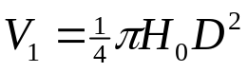（2）封头的容积的计算
椭圆形封头的容积可查手册或按下式计算：
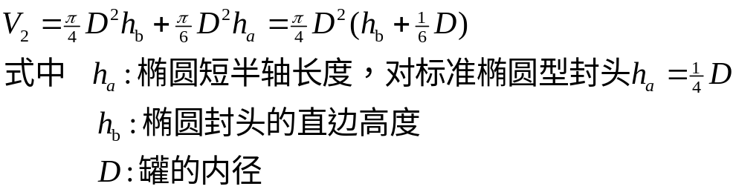（3）罐的全容积
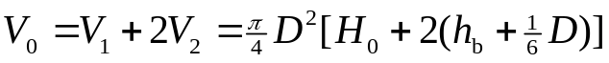（4）发酵罐总高度
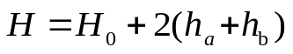（5）液柱高度：
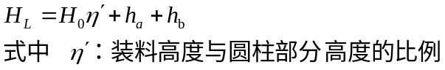（6）装料容积
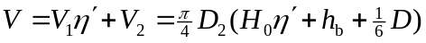（7）发酵罐的容积装料系数
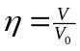
三、附属结构的计算
1，挡板数量和尺寸计算

2，搅拌器的设计计算
首先根据生产菌种和发酵类型选定搅拌器的类型，再从已计算出的发酵罐的直径计算搅拌器相应的结构尺寸。

四、冷却面积的计算
1，发酵过程的热量计算
通常以一年中最热的半个月中每小时放出的热量作为设计冷却面积的根据。 发酵过程中放出热量的计算方法有：
①通过冷却水带走的热量进行计算；
②通过发酵液的温度升高进行计算；
③通过生物合成热进行计算；
④通过燃烧热进行计算。
(1)通过冷却水带走的热量进行计算
根据工艺设计的要求，选定同类型的发酵罐，于气温最热的季节，选择主发酵期产生热量最快最大的时刻，测定冷却水进口的水温及冷却水出口的水温，并测定此时每小时冷却水的用量，按下式计算单位体积发酵液每小时传给冷却器的最大热量。
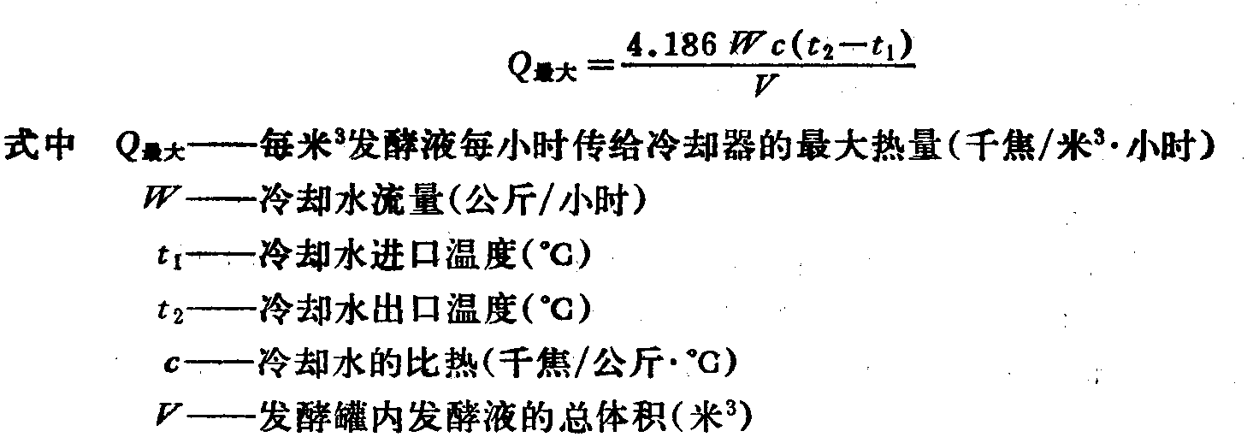

根据不同类型的发酵液测得每米³发酵液每小时传给冷却器最大的热量为：
对青霉素的发酵约为4.186×6000千焦／米³·小时，
对链霉素的发酵约为4.186×4500千焦／米³ ·小时，对四环素发酵约为4.186×5000千焦／米·小时，
对肌苷发酵约为4.186×4200干焦／米³.小时，
对谷氨酸发酵约为4.186×7500千焦／米³ ·小时。
(2)通过发酵液的温度升高进行计算
于气温最热的季节选择主发酵期产生热量最快最大的时刻，通过罐温的自动控制，先使罐温达到恒定，关闭冷却水，观察罐内发酵液在半小时内上升的温度，再换算为一小时内上升的温度，则可按下式计算出单位体积发酵液每小时放出最大热量的近似值。
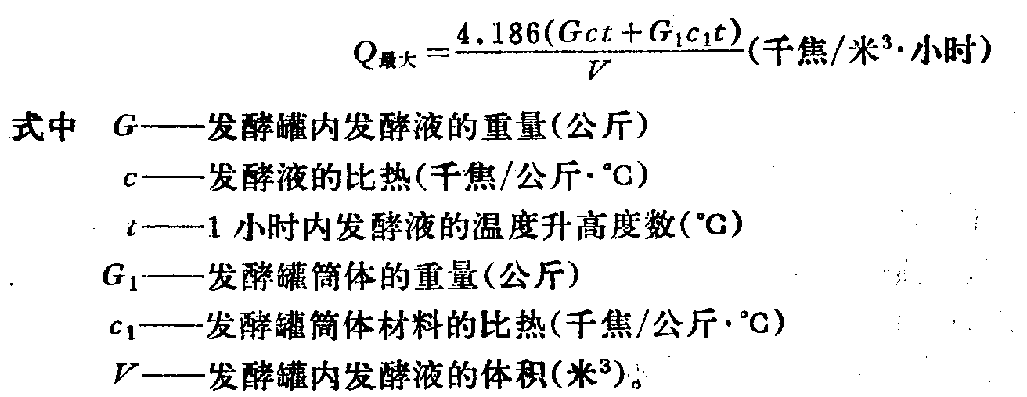

(3)通过生物合成进行计算 发酵过程中的热量包括发酵过程散发热和搅拌热。总发酵热可按下式计算：
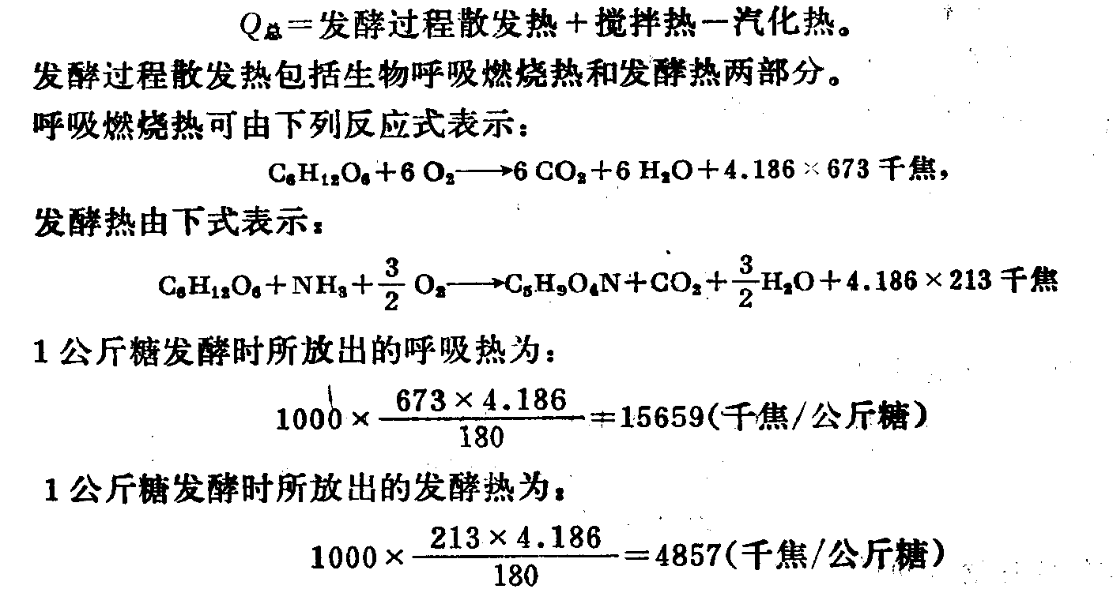

搅拌器所产生的热量可用下列近似公式计算:
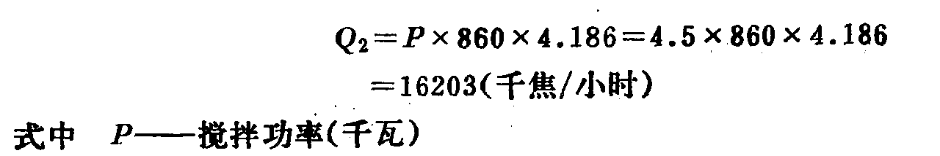

汽化热Q₃的计算：
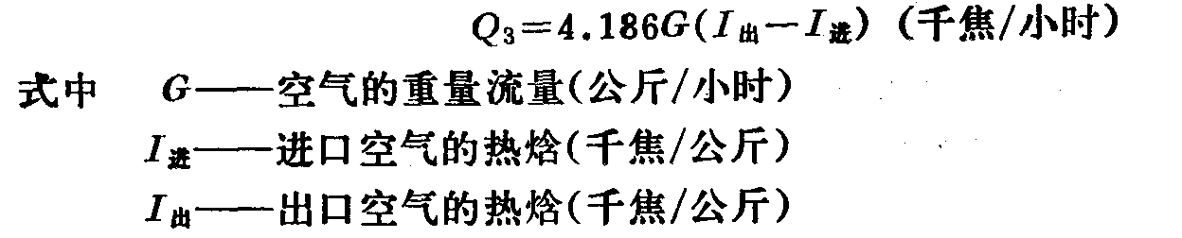

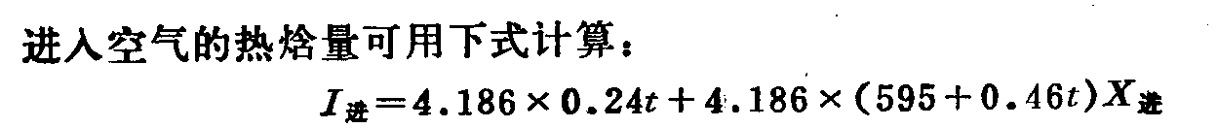

(4)通过燃烧热进行计算
根据赫斯定律：热效应决定于系统的初态和终态，而与变化的途径无关。反应的热效应，等于产物的生成热的总和减去作用物的生成热的总和。
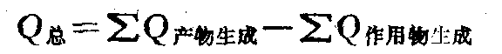

2，冷却面积的计算
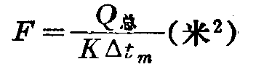

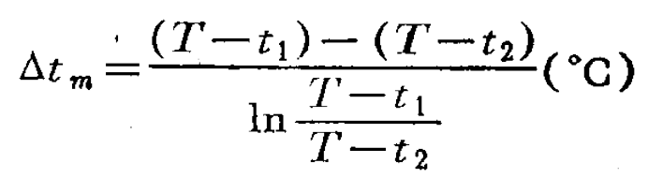

根据经验： 蛇管的K值为4.186×(300~450)千焦/米³·小时·℃，如管壁较薄，对冷却水进行强制循环时， 根据查定，及值约为4.186×(800~1000)千焦/米³ ·小时·℃。
冷却排管的传热系数可按下式计算：


